ESERCITAZIONE n° 3 DATA

ATTIVITÀ ANTIMICROBICA o ANTIBIOGRAMMA: METODO PER DIFFUSIONE e METODO PER DILUIZIONE

- Obiettivo
- Campo di applicazione
- Teoria
- Materiale e reagenti
- Procedimento

- OBIETTIVO
Valutare la sensibilità agli antibiotici di un determinato ceppo batterico.

- CAMPO DI APPLICAZIONE
La tecnica in questione serve a valutare la sensibilità o resistenza di un ceppo batterico – individuato con un esame colturale (urinocoltura, emocoltura, tampone faringeo, tampone vaginale, espettorato, secreto nasale ecc…) – a vari antibiotici. Oltre ad orientare la terapia antibiotica, l’antibiogramma serve anche a monitorare l’evoluzione della resistenza batterica.

- TEORIA
Gli agenti antimicrobici sono composti chimici naturali o di sintesi in grado di uccidere i microrganismi o di inibirne la crescita. Agenti antimicrobici dotati di tossicità selettiva contro i batteri sono particolarmente utili come chemioterapici per il trattamento delle malattie infettive, in quanto possono essere usati per uccidere i microrganismi patogeni senza danneggiare l’ospite. Nell’ambito degli agenti antimicrobici, si distinguono: i disinfettanti, agenti che uccidono gli organismi e che non possono essere utilizzati sui tessuti viventi, bensì su tavoli, pavimenti, utensili; gli agenti chemioterapici, di origine sintetica utili nel trattamento di malattie batteriche o virali; gli antibiotici, prodotti dai microrganismi, che uccidono o inibiscono la crescita di altri microrganismi. Una procedura utilizzata per valutare la sensibilità agli antibiotici di un ceppo batterico è il METODO PER DIFFUSIONE in terreno agarizzato (tecnica dell’antibiogramma o di Kirby-Bauer). La piastra di terreno agarizzato viene inoculata con il microrganismo in modo che si formi uno strato superficiale sottile. Dischetti di carta da filtro, intrisi di antibiotici, vengono depositati poi sulla superficie del terreno agarizzato. Durante l’incubazione (37°C per 16-24 ore), il microrganismo si sviluppa sull’intera superficie del terreno e l’antibiotico diffonde in modo radiale dal dischetto (quanto più ci si allontana dal dischetto tanto minore sarà la sua concentrazione). Dopo un appropriato periodo di incubazione, che in ogni caso non deve superare le 24 ore, si misura l’alone di inibizione della crescita del microrganismo attorno al dischetto dell’antibiotico. Il diametro dell’alone di inibizione è direttamente proporzionale al grado di suscettibilità del microrganismo in coltura e fornisce quindi l’indicazione della suscettibilità o della resistenza verso l’antibiotico specifico utilizzato. Maggiore è l’alone di inibizione e maggiore è la suscettibilità all’antibiotico.
In generale, per le penicilline:
- Alone da 1-9 mm: BATTERIO RESISTENTE (R)
- Alone da 10-18 mm: BATTERIO CON RESISTENZA INTERMEDIA (I)
- Alone da 19-30 mm: BATTERIO SENSIBILE (S)

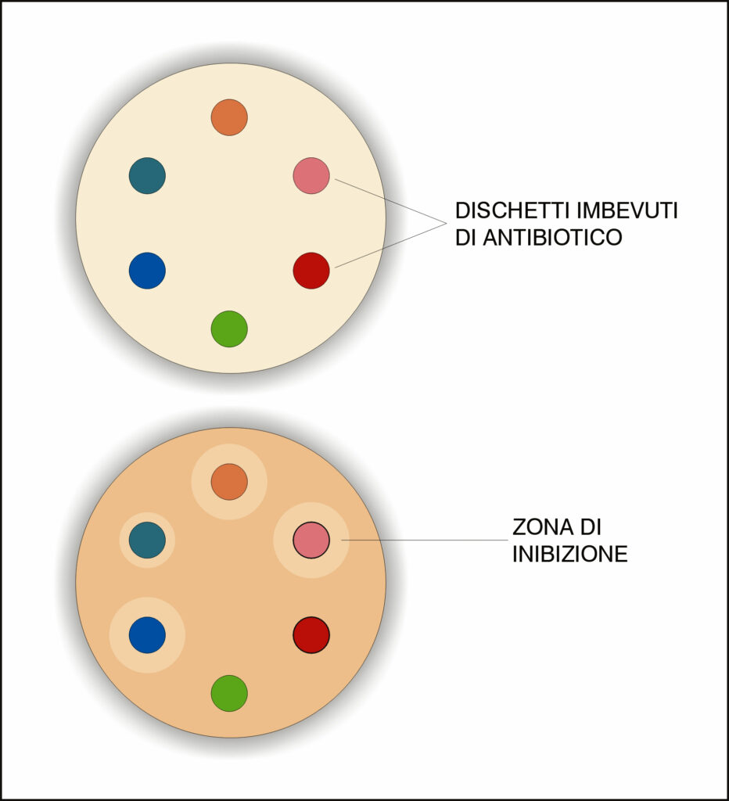

Una volta individuato l’antibiotico che rende sensibile il batterio, è necessario valutare la più piccola concentrazione del composto in esame necessaria per inibire la crescita di un dato organismo; tale concentrazione viene chiamata minima concentrazione inibente (MIC). Pertanto, si procede con IL METODO PER DIFFUSIONE.
Tale tecnica prevede l’impiego di colture microbiche liquide. Pertanto, si valuta la torbidità assunta dal brodo di coltura contenente concentrazioni crescenti di antibiotico. Più è torbido il mezzo, più il batterio si è riprodotto risultando poco sensibile a quella concentrazione di antibiotico. La prima provetta limpida rappresenta la minima concentrazione di antibiotico in grado di inibire la crescita microbica.
Una volta misurata la MIC è possibile anche determinare la concentrazione minima battericida (MBC) che corrisponde alla concentrazione più bassa dell’antibiotico in esame necessaria per provocare la morte di più del 99.9% di un dato microrganismo. In questo caso è necessario piastrare ed incubare il materiale di ogni provetta in singoli terreni di coltura. In ogni terreno è necessario riportare la concentrazione dell’antibiotico preso in esame. Dopo 24h si valuta la crescita batterica. La crescita nel terreno di coltura diminuirà all’aumentare della concentrazione dell’antibiotico presente nelle provette. Il primo terreno in cui non viene riscontrata crescita batterica corrisponde alla provetta contenente una quantità di antibiotico sufficiente per uccidere tutti i batteri presenti al suo interno. La MBC può essere uguale o maggiore della MIC.
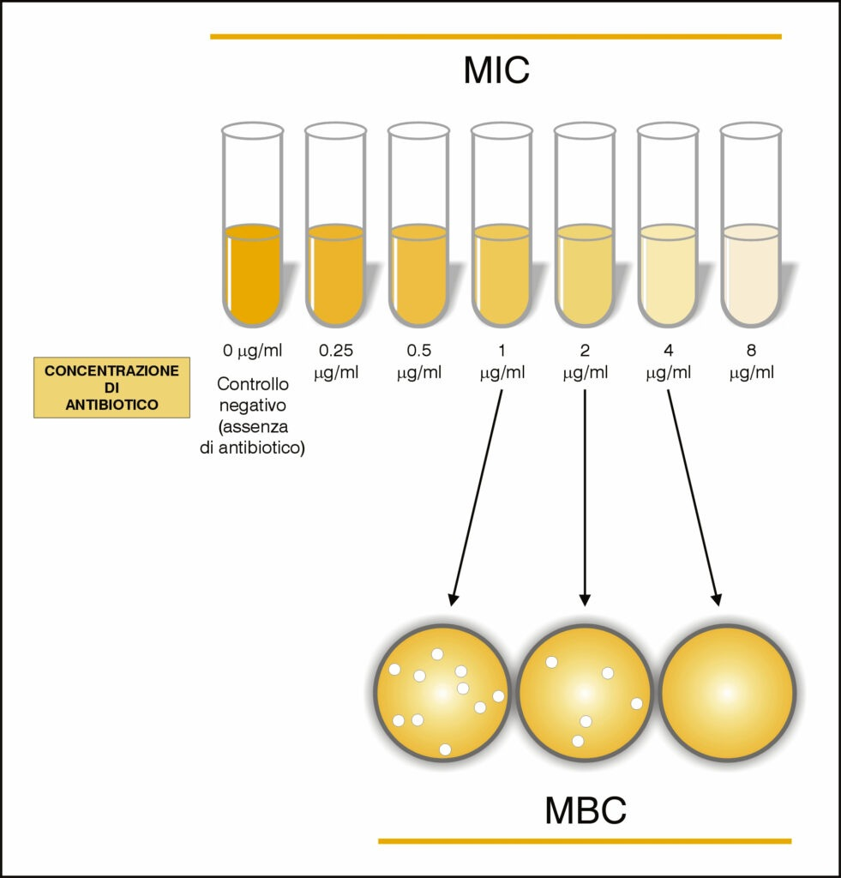

I diametri degli aloni di inibizione o le MIC vengono poi rapportati a valori soglia (breakpoint) fissati da alcune Istituzioni scientifiche per le diverse combinazioni microrganismo-antibiotico. Attraverso il confronto con i breakpoint, i risultati ottenuti possono essere tradotti nelle cosiddette categorie di interpretazione:
S: SENSIBILE
I: MEDIAMENTE RESISTENTE
R: RESISTENTE

- MATERIALE E REAGENTI
- Terreno di coltura solido
- Terreno di coltura liquido
- Soluzione fisiologica sterile
- Ceppo batterico puro
- Tampone
- Antibiotici
- Piastre Petri
- Provette
- Ansa monouso
- Carta filtro
- Pinze
- Spatola
- Pipetta Gilson

- PROCEDIMENTO
TECNICA DI KIRBY-BAUER
- Preparare 1 piastra di terreno solido.
- Preparare una sospensione batterica in soluzione fisiologica sterile (0,5 McFarland, ovvero 1,5 x 10⁸ cells/mL).(2ML soft agar+250µL col.batt. liquida)
- Seminare la sospensione ottenuta con un tampone, su tutta la superficie della piastra.
- Prelevare con pinzette sterili i dischetti contenenti gli antibiotici da testare a concentrazioni standard.
- Appoggiare i dischetti sulla piastra.
- Utilizzando le pinzette, far aderire perfettamente i dischetti al terreno.
- Incubare a 37°C per 24 ore.
- Analizzare l’alone di inibizione.

TECNICA PER DILUIZIONE
- Preparare 5 provette contenenti 9,9 mL di brodo di coltura.
- Aggiungere alla prima provetta 0,1 mL di antibiotico a concentrazione standard, verso il quale, dall’analisi precedente, il batterio è risultato sensibile.
- Prelevare 0,1 mL di soluzione dalla prima provetta e inserirla nella seconda e così via, in modo da ottenere provette a concentrazione decrescente (rapporto 1/10) di antibiotico.
- Inserire l’inoculo batterico (precedentemente preparato), tale da avere 1 x 10⁶ cells/mL
- Incubare a 37°C per 24 ore.
- Analisi turbidimetrica.
- Seminare su terreno solido le soluzioni batteri-antibiotico, a partire da quella corrispondente alla MIC.
- Incubare a 37°C per 24 ore.
- Contare le colonie batteriche.

*RICORDARSI DI PREPARARE SEMPRE UN CAMPIONE CONTROLLO (carta imbibita con soluzione fisiologica e provetta contenente 9,9 mL di mezzo e 0,1 mL di soluzione fisiologica).

RELAZIONE



